והאיש משה – עמ' קסא (ר' משה הלוי סולובייצ'יק זצ"ל [Zurich, Switzerland])
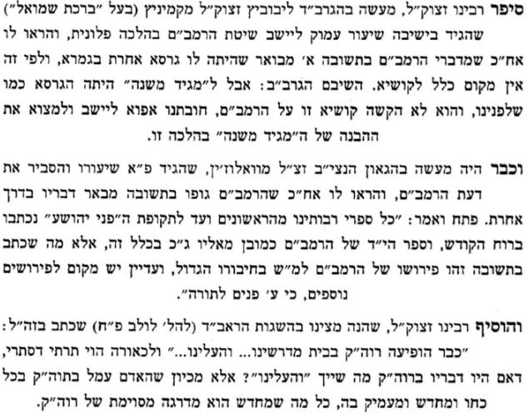

רמב"ם - הלכות חנוכה – פרק ד, הלכה יב
מצות נר חנוכה מצוה חביבה היא עד מאד, וצריך אדם להזהר בה כדי להודיע הנס ולהוסיף בשבח האל והודיה לו על הנסים שעשה לנו, אפילו אין לו מה יאכל אלא מן הצדקה שואל או מוכר כסותו ולוקח שמן ונרות ומדליק.

תוספות – מסכת סוכה דף מו.
הרואה נר של חנוכה צריך לברך. בשאר מצות כגון אלולב וסוכה לא תקינו לברך לרואה אלא גבי נר חנוכה משום חביבות הנס וגם משום שיש כמה בני אדם שאין להם בתים ואין בידם לקיים המצוה וטעם ראשון ניחא דלא תיקשי ליה מזוזה ועוד יש לפרש דאין שייך לתקן לרואה ברכה שאין העושה מברך:

בראשית – פרק ג, פסוק ו
וַתֵּרֶא הָאִשָּׁה כִּי טוֹב הָעֵץ לְמַאֲכָל וְכִי תַאֲוָה הוּא לָעֵינַיִם וְנֶחְמָד הָעֵץ לְהַשְׂכִּיל וַתִּקַּח מִפִּרְיוֹ וַתֹּאכַל וַתִּתֵּן גַּם לְאִישָׁהּ עִמָּהּ וַיֹּאכַל.

פרשת נשא
קָרְבָּנוֹ קַעֲרַת כֶּסֶף אַחַת שְׁלֹשִׁים וּמֵאָה מִשְׁקָלָהּ מִזְרָק אֶחָד כֶּסֶף שִׁבְעִים שֶׁקֶל בְּשֶׁקֶל הַקֹּדֶשׁ שְׁנֵיהֶם מְלֵאִים סֹלֶת בְּלוּלָה בַשֶּׁמֶן לְמִנְחָה.

איכה – פרק ה, פסוקים כא-כב
(כא) הֲשִׁיבֵנוּ ד' אֵלֶיךָ ונשוב וְנָשׁוּבָה חַדֵּשׁ יָמֵינוּ כְּקֶדֶם:
(כב) כִּי אִם מָאֹס מְאַסְתָּנוּ קָצַפְתָּ עָלֵינוּ עַד מְאֹד:

ויקרא (בחקותי) – פרק כו, פסוק מד
וְאַף גַּם זֹאת בִּהְיוֹתָם בְּאֶרֶץ אֹיְבֵיהֶם לֹא מְאַסְתִּים וְלֹא גְעַלְתִּים לְכַלֹּתָם לְהָפֵר בְּרִיתִי אִתָּם כִּי אֲנִי ד' אֱלֹקיהֶם.

מסכת מגילה דף יא.
ושמואל אמר "לא מאסתים ולא געלתים לכלותם" לא מאסתים בימי יוונים, ולא געלתים בימי נבוכדנצר, לכלותם בימי המן, להפר בריתי אתם בימי פרסיים, כי אני ה' אלקיהם בימי גוג ומגוג

